|  |  |  |
| --- | --- | --- |
| **Nama :** Ibnu Fajar Setiawan  **NIM :** 065002000006 | c9824-logouniversitastrisakti  **Praktikum Data Analitik** | **Modul 1**  **Nama Dosen:** **Syandra Sari, S.Kom, M.Kom** |
| **Hari/Tanggal** :  Kamis, 22 September 2022 | **Nama Aslab :**   1. **Ida Jubaidah**   **(06500190037)**   1. **Azzahra Nuranisa (065001900044)** |

**Praktikum 1**

HUBUNGAN ANTARA SEBUAH VARIABEL KATEGORIK DENGAN SEBUAH VARIABEL NUMERIK

**DESKRIPSI MODUL** : Melihat hubungan antara variabel Katagorik dengan Variabel Numerik.

|  |  |  |  |  |
| --- | --- | --- | --- | --- |
| No | Elemen Kompetensi | Indikator Kinerja | Jml  Jam | hlm |
| 1 | Mampu memahami cara menganalisis hubungan antar variable | Dapat menganalisis hubungan antar variabel | 2 |  |

#### TEORI SINGKAT

## Dalam praktikum ini akan dipelajari dan dipraktekkan bagaimana mengetahui adanya hubungan antar variabel dalam sebuah data multivariat atau data yang berisi lebih dari dua variabel. Variabel sendiri dapat diartikan sebagai sebuah konsep yang memiliki variasi nilai. Hubungan (relationship) antar variable dapat terjadi antara sebuah variabel kategorik dengan sebuah variabel kontinu, antar dua variabel kategorik serta antar dua variabel kontinu.

#### LAB SETUP

Untuk dapat menjalankan praktikum ini maka yang harus disiapkan adalah :

1. Aplikasi RStudio
2. Xampp

**ELEMEN KOMPETENSI I**

**Deskripsi :** Dapat menganalisis hubungan antar variabel

**Kompetensi Dasar :** Mampu memahami cara menganalisis hubungan antar variable

Latihan 1

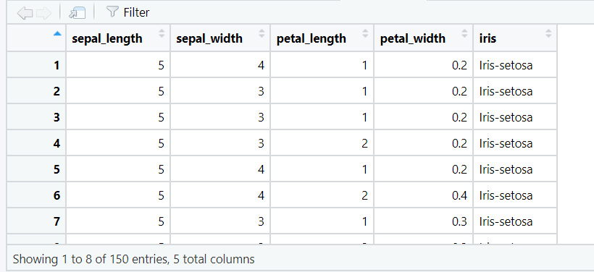

library(RMySQL)

con = dbConnect(MySQL(), user = 'root', password = '', dbname = 'iris', host = 'localhost')

>

myQuery <- "select * from iris;"

df <- dbGetQuery(con, myQuery)

View(df)

**Hubungan antara sebuah variabel kategorik dengan sebuah variabel kontinu**

* by(df$Petal_width, df$Species_name, mean)
* by(df$Petal_width, df$Species_name, sd)
* by(df$Petal_width, df$Species_name, summary)

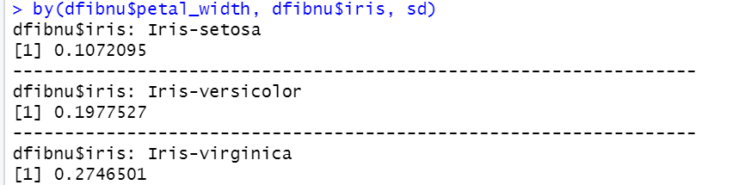

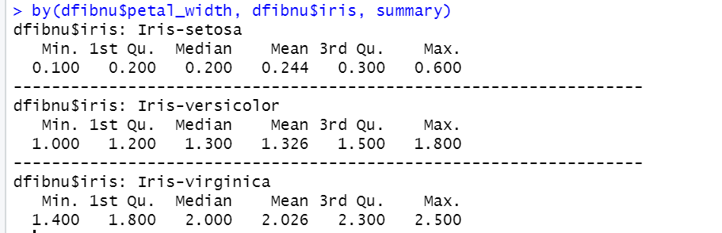

# Metode visualisasi

* library(ggplot2)
* qplot(Species_name,Petal_length, data=df, geom="boxplot", fill=Species_name)



# Tugas 1 :

## Mencari sebuah dataset, lakukan analisis hubungan seperti pada praktikum diatas Data: Train

Jawab

* con = dbConnect(MySQL(), user = 'root', password = '', dbname = 'db_train', host = 'localhost')
* myQuery <- "select * from train;"
* df <- dbGetQuery(con, myQuery)
* View(df)

Output:

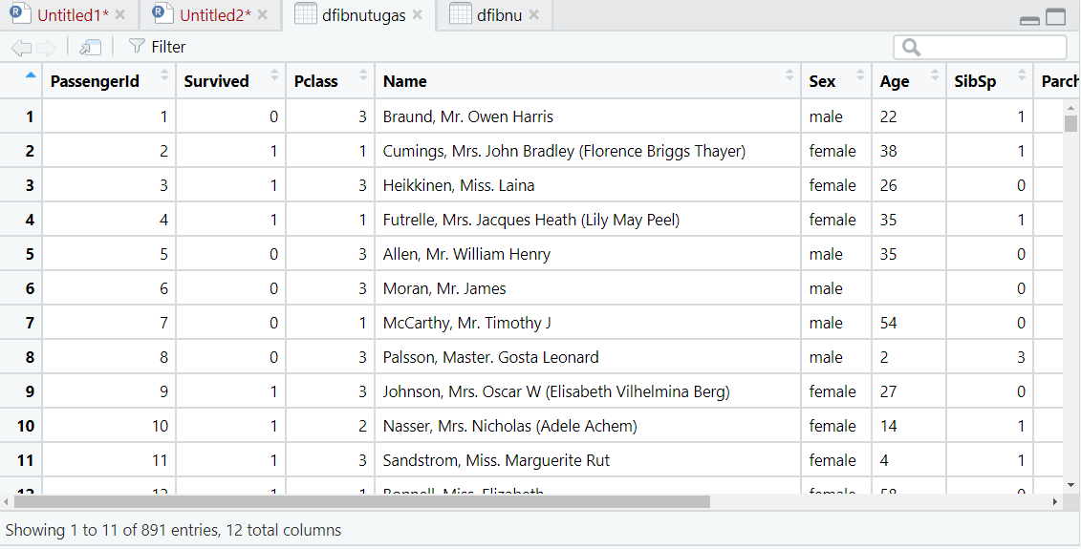

* by(df$Fare, df$Survived, mean)
* by(df$Fare, df$Survived, sd)
* by(df$Fare, df$Survived, summary)

Output:

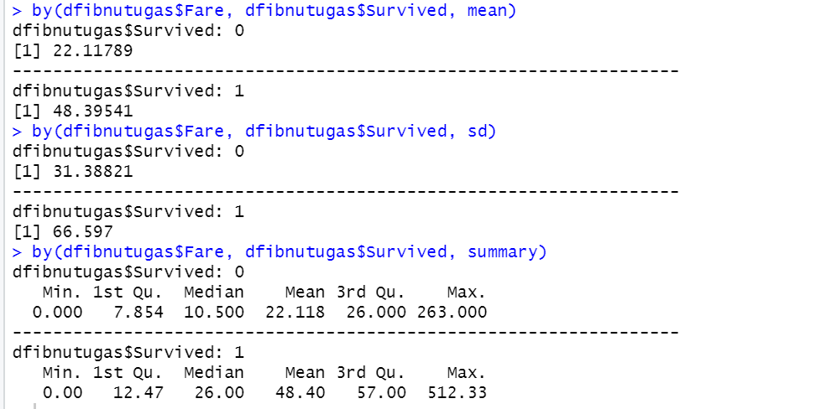

* library(ggplot2)
* qplot(Sex,Survived, data=df, geom="boxplot", fill=Sex)

Output:



* library(ggplot2)
* qplot(Sex,Pclass, data=df, geom="boxplot", fill=Sex)

Output:



* library(ggplot2)
* qplot(Sex,Fare, data=df, geom="boxplot", fill=Sex)

Output:



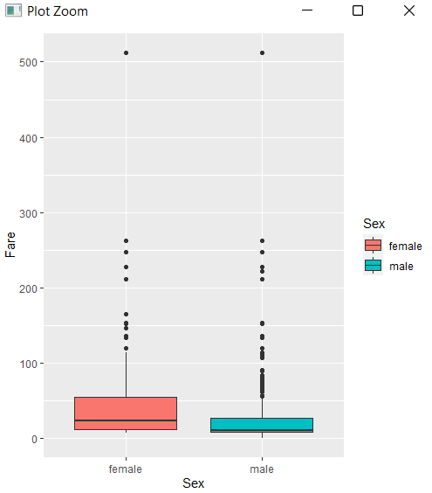

hist(df$Fare[df$Survived=="1"])

Output:

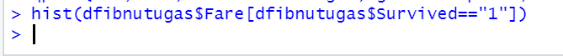

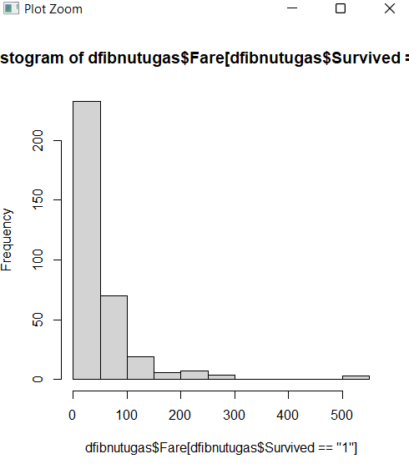

hist(df$Fare[df$Survived=="0"])

Output:



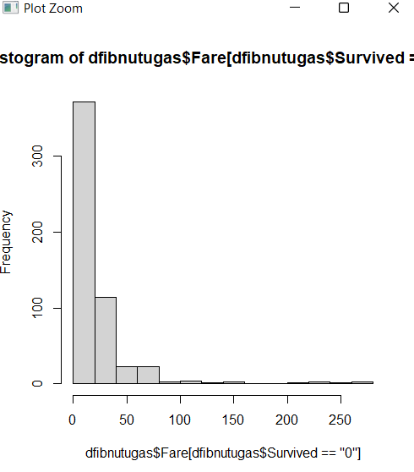

1. **Cek List**

|  |  |  |  |
| --- | --- | --- | --- |
| **No** | **Elemen Kompetensi** | **Penyelesaian** | |
| **Selesai** | **Tidak** |
| **1** | **Memahami hubungan antar variabel katagorik dengan Numerik** | **✓** |  |

1. **Form Umpan Balik**

|  |  |  |
| --- | --- | --- |
| **Elemen Kompetensi** | **Waktu Pengerjaan** | **Kriteria** |
| **Memahami hubungan antar variabel katagorik dengan Numerik** | 30 Menit | Sangat Menarik |

Kriteria

1.Sangat Menarik

2.Cukup Menarik

3.Kurang Menarik

4.Sangat Kurang Menarik